主要领导介绍
姓名：陆宇
照片：
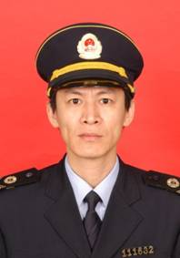
职务：所长
职责：主持行政全面工作。分管行政许可、信息化建设、法制建设、公共场所、生活饮用水、控烟工作、食品安全企业标准备案、应急管理、绩效考核管理工作。

姓名：郑洋
照片：
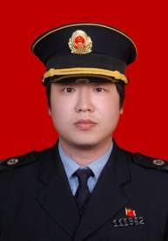
职务：书记兼副所长
职责：主持党委全面工作。分管科研教育工作。

姓名：都刚
照片：
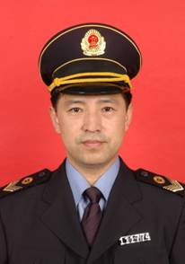
职务：副书记
职责：分管人事、财务、宣传、安全、共青团工作。

姓名： 韩红星
照片：
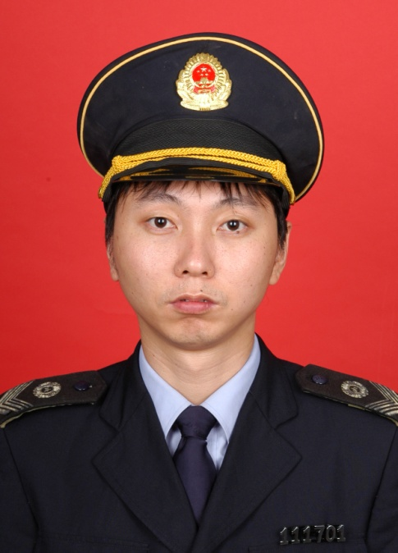
职务：工会主席兼副所长
职责：主持工会工作。分管传染病防治、消毒产品、医政监督、妇幼保健、采供血机构、打击非法行医、综合整治、职业卫生、学校卫生、放射卫生工作。

